学号：20235106745


数据采集项目综合实践
（网络爬虫应用实践）课程设计

学 院： 人工智能学院
专 业： 数据科学与大数据技术
年 级： 2023级
姓 名： 耿高研
论文（设计）题目：使用Scrapy爬虫下载www.nirsoft.net的文件

指导教师： 苏新民 职称：

2025年 6 月 10 日

目录
一、设计目的 2
二、主要仪器设备（必填） 2
三、操作方法和实验步骤 2
五、讨论、心得 3

一、设计目的
如何使用Scrapy下载 网站www.nirsoft.net里面的文件.这个网站有非常多的小工具和软件，并且分布在不同的页面，怎么创建一个爬虫工具自动将这些软件下载下来。

二、主要仪器设备（必填）
硬件：台式计算机
软件：python

三、操作方法和设计步骤
1.创建一个scrapy项目
2.创建一个模板为crawl的spider
3.应用Rule类制定爬虫爬取规则
4.应用LinkExtractor类提取需要跟踪爬取的链接
5.完善整个项目

具体的爬虫代码为：
import scrapy
from scrapy.linkextractors import LinkExtractor
from scrapy.spiders import CrawlSpider, Rule

class NirsoftSpider(CrawlSpider):
name = 'nirsoft'
allowed_domains = ['www.nirsoft.net']
start_urls = ['https://www.nirsoft.net/']

rules = (
# 提取页面中的所有链接
Rule(LinkExtractor(allow=()), callback='parse_item', follow=True),
)

def parse_item(self, response):
# 提取页面中的下载链接
download_links = response.css('a[href$=".zip"], a[href$=".exe"]::attr(href)').getall()
for link in download_links:
yield {
'file_urls': [response.urljoin(link)], # 确保链接是完整的
'original_url': response.url,
}

控制台输出：
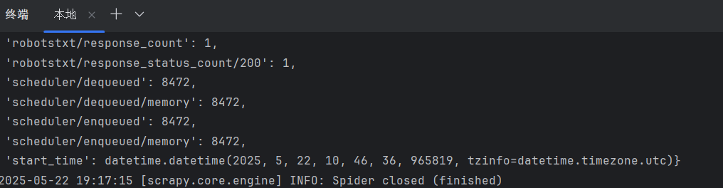
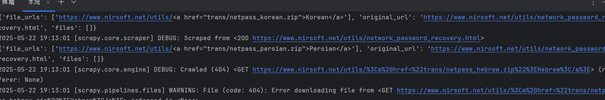
- 实验结果和分析
实验结果
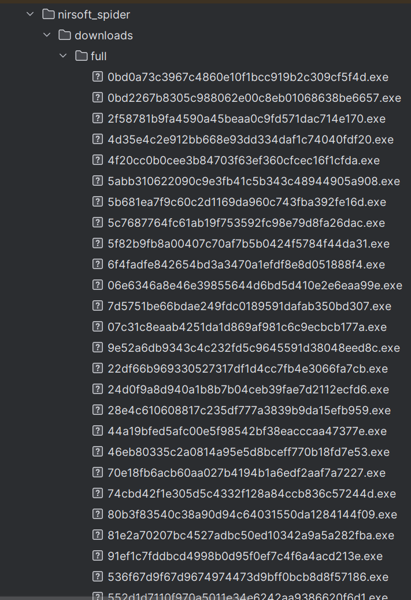
项目结构
Scrapy 项目通常包含以下主要部分：
settings.py：配置文件，用于设置项目的基本参数，如下载延迟、管道、存储路径等。
spiders 文件夹：存放爬虫代码的文件夹，每个爬虫是一个 Python 文件。
items.py：定义数据模型，用于存储爬取的数据。
pipelines.py：定义数据处理管道，例如文件下载、数据存储等。
在本项目中，nirsoft_spider.py 是核心爬虫文件，负责爬取网站并提取下载链接。
性能优化
引入aiohttp实现更细粒度的异步控制
对大文件启用分块下载与断点续传
功能增强
添加MD5校验模块确保文件完整性
开发Web界面管理下载任务
合规性升级
实现动态robots.txt解析
集成IP代理池避免封禁

- 讨论、心得
技术实现的可行性
通过 Scrapy 框架实现从 www.nirsoft.net 网站自动下载软件文件的爬虫是完全可行的。Scrapy 提供了强大的功能支持，包括多页面爬取、链接提取、文件下载等，能够高效地完成任务。

爬虫的效率与性能
Scrapy 默认支持异步请求和多线程处理，能够有效提高爬取效率。通过合理配置参数（如 DOWNLOAD_DELAY、CONCURRENT_REQUESTS 等），可以进一步优化爬虫的性能，避免对目标网站造成过大压力。

总结
通过上述代码，我们实现了一个基于 Scrapy 的爬虫工具，能够自动从 www.nirsoft.net 网站下载软件文件。代码结构清晰，功能明确，且易于扩展和维护。在实际使用中，需要注意遵守网站规则，合理配置爬虫参数，以确保爬虫的稳定性和合法性。

